BỘ GIÁO DỤC VÀ ĐÀO TẠO
TRƯỜNG ĐẠI HỌC SƯ PHẠM KỸ THUẬT HƯNG YÊN



BÀI TẬP LỚN
HỌC MÁY CƠ BẢN

DỰ ĐOÁN KHÁCH HÀNG RỜI BỎ NHÀ MẠNG

NGÀNH: KỸ THUẬT PHẦN MỀM
CHUYÊN NGÀNH: PHÁT TRIỂN ỨNG DỤNG PHẦN MỀM

SINH VIÊN: TẠ ĐỨC HUY
TRẦN CÔNG ĐÀM
MÃ LỚP: 12523W.2
HƯỚNG DẪN: GV NGUYỄN ĐỨC TUẤN ANH

HƯNG YÊN – 2026
NHẬN XÉT
Nhận xét của giáo viên hướng dẫn

GIÁO VIÊN HƯỚNG DẪN

LỜI CAM ĐOAN
Chúng em xin cam đoan bài tập lớp môn Học máy cơ bản có tên “ Dự đoán khách hàng rời bỏ nhà mạng”. Những phần sử dụng tài liệu tham khảo trong bài tập lớn đã được nêu rõ trong phần tài liệu tham khảo. Các số liệu, kết quả trình bày trong bài tập lớn là hoàn toàn trung thực, nếu sai chúng em xin chịu hoàn toàn trách nhiệm và chịu mọi kỷ luật của bộ môn và nhà trường đề ra.
Hưng Yên, ngày tháng năm 2026
Ký tên |  | Ký tên

LỜI CẢM ƠN
Để có thể hoàn thành bài tập lớn này, lời đầu tiên chúng em xin phép gửi lời cảm ơn tới bộ môn Công nghệ phần mềm, Khoa Công nghệ thông tin – Trường Đại học Sư phạm Kỹ thuật Hưng Yên đã tạo điều kiện thuận lợi cho chúng em thực hiện bài tập lớn môn học này.
Đặc biệt chúng em xin chân thành cảm ơn thầy Nguyễn Đức Tuấn Anh đã rất tận tình hướng dẫn, chỉ bảo chúng em trong suốt thời gian thực hiện bài tập lớn vừa qua.
Chúng em cũng xin chân thành cảm ơn tất cả các thầy/cô trong trường đã tận tình giảng dạy, trang bị cho em những kiến thức cần thiết, quý báu để giúp chúng em thực hiện được bài tập lớn này.
Mặc dù chúng em đã có cố gắng, nhưng với trình độ còn hạn chế, trong quá trình thực hiện đề tài không tránh khỏi những thiếu sót. Chúng em hi vọng sẽ nhận được những ý kiến nhận xét, góp ý của các thầy/cô về những kết quả triển khai trong bài tập lớn.
Chúng em xin trân trọng cảm ơn!

MỤC LỤC
CHƯƠNG 1: TỔNG QUAN VỀ BÀI TOÁN VÀ CƠ SỞ LÝ THUYẾT 5
1.1 Đặt vấn đề và tính cấp thiết của đề tài 5
1.2 Giới thiệu tập dữ liệu (Advertising Dataset) 6
1.3 Cơ sở lý thuyết về bài toán Hồi quy và các chỉ số đánh giá 6
1.3.1 Bài toán Hồi quy (Regression) 6
1.4 Giới thiệu các thuật toán học máy sử dụng 7
CHƯƠNG 2: PHÂN TÍCH DỮ LIỆU (EDA) VÀ TIỀN XỬ LÝ 9
2.1 Khảo sát cấu trúc và thống kê mô tả dữ liệu 9
2.2 Trực quan hóa dữ liệu và phân tích khám phá (EDA Charts) 10
2.2.1 Biểu đồ 1: Phân phối biến mục tiêu Sales (Histogram & KDE) 10
2.2.2 Biểu đồ 2: Ma trận tương quan (Correlation Heatmap) 11
2.2.3 Biểu đồ 3: Phát hiện ngoại lai (Boxplot Outliers) 12
2.2.4 Biểu đồ 4 & 5: Quan hệ chi tiết TV/Radio so với Sales (Scatter Plot & Regplot) 13
2.3 Quy trình tiền xử lý và chống rò rỉ dữ liệu (Data Leakage) 14
CHƯƠNG 3: XÂY DỰNG HỆ THỐNG MLOPS VÀ TRIỂN KHAI SẢN PHẨM 16
3.1 Thử nghiệm, so sánh và lựa chọn mô hình tối ưu 16
3.2 Đóng gói mô hình và cấu trúc Artifacts 18
CHƯƠNG 4: XÂY DỰNG HỆ THỐNG MLOPS VÀ TRIỂN KHAI SẢN PHẨM 19
4.1 Thiết kế kiến trúc hệ thống 3 Container Docker 19
4.2 Triển khai sản phẩm trực tuyến (Online Deployment) 19
4.3 Giao diện người dùng thực tế (Frontend UI) 19
PHỤ LỤC 21
KẾT LUẬN 22
TÀI LIỆU THAM KHẢO 23

DANH MỤC TỪ VIẾT TẮT
STT | Từ viết tắt | Cụm từ tiếng anh | Diễn giải
1 | API | Application Programming Interface | Giao diện lập trình ứng dụng, dùng để kết nối giao tiếp giữa các dịch vụ.
2 | EDA | Exploratory Data Analysis | Phân tích khám phá dữ liệu, phương pháp trực quan hóa và kiểm tra dữ liệu.
3 | FE | Frontend | Phía giao diện người dùng hiển thị trên trình duyệt web.
4 | BE | Backend | Phía máy chủ xử lý logic nghiệp vụ và trung gian kết nối hệ thống.
5 | MLOps | Machine Learning Operations | Vận hành học máy, quy trình tự động hóa vòng đời mô hình từ train đến deploy.
6 | MAE | Mean Absolute Error | Sai số tuyệt đối trung bình, metric đánh giá mô hình hồi quy.

DANH MỤC HÌNH ẢNH

Hình 1: Phân phối Churn 11
Hình 2: Churn theo giới tính 12
Hình 3:Churn theo hợp động 13
Hình 4: Thời gian sử dụng 14
Hình 5: Phí hàng tháng 14

DANH MỤC BẢNG BIỂU

Bảng 1: Bảng tổng hợp kết quả hiệu năng trên tập kiểm tra 17
Bảng 2: Bảng phân công việc nhóm 21

TỔNG QUAN VỀ BÀI TOÁN VÀ CƠ SỞ LÝ THUYẾT

Đặt vấn đề và tính cấp thiết của đề tài
Trong bối cảnh thị trường viễn thông ngày càng cạnh tranh gay gắt, việc duy trì khách hàng hiện tại đóng vai trò quan trọng đối với sự phát triển và doanh thu của các nhà mạng. Khách hàng có nhiều sự lựa chọn về nhà cung cấp dịch vụ, vì vậy tình trạng khách hàng ngừng sử dụng dịch vụ hoặc chuyển sang nhà mạng khác (Customer Churn) đang trở thành một trong những vấn đề mà các doanh nghiệp viễn thông đặc biệt quan tâm.
Một bài toán đặt ra cho các nhà quản trị là làm thế nào để phát hiện sớm những khách hàng có nguy cơ rời bỏ dịch vụ, từ đó đưa ra các chính sách chăm sóc, hỗ trợ và khuyến mãi phù hợp nhằm nâng cao khả năng giữ chân khách hàng. Nếu chỉ dựa vào kinh nghiệm hoặc phân tích thủ công, doanh nghiệp khó có thể xử lý một lượng lớn dữ liệu khách hàng và đưa ra dự đoán một cách nhanh chóng, chính xác.
Sự phát triển mạnh mẽ của Khoa học dữ liệu và Học máy (Machine Learning) đã mở ra hướng tiếp cận hiệu quả cho bài toán này. Thông qua việc phân tích các đặc điểm của khách hàng như thời gian sử dụng dịch vụ, loại hợp đồng, chi phí hàng tháng, phương thức thanh toán, các dịch vụ đang sử dụng và thông tin nhân khẩu học, mô hình học máy có thể học được các đặc trưng liên quan đến khả năng khách hàng rời bỏ nhà mạng.
Vì vậy, đề tài “Dự đoán khách hàng rời bỏ nhà mạng – Phân loại” được thực hiện nhằm xây dựng một hệ thống học máy có khả năng phân loại khách hàng thành hai nhóm: có khả năng rời bỏ dịch vụ (Churn) và không rời bỏ dịch vụ (No Churn). Kết quả dự đoán có thể cung cấp cơ sở dữ liệu hỗ trợ doanh nghiệp nhận diện nhóm khách hàng có nguy cơ cao, từ đó xây dựng các chiến lược chăm sóc và giữ chân khách hàng phù hợp.

Giới thiệu tập dữ liệu (Telco Customer Churn Dataset)
Nền tảng thực nghiệm của nghiên cứu này được xây dựng dựa trên tập dữ liệu Telco Customer Churn Dataset – bộ dữ liệu được sử dụng để nghiên cứu và dự đoán tình trạng khách hàng rời bỏ dịch vụ của nhà mạng.
Về mặt cấu trúc, tập dữ liệu bao gồm 7.043 mẫu khách hàng với nhiều thông tin về đặc điểm cá nhân, dịch vụ sử dụng, loại hợp đồng và chi phí. Dữ liệu được sử dụng làm cơ sở cho quá trình phân tích, huấn luyện và đánh giá mô hình học máy trong bài toán phân loại khách hàng.
Cấu trúc các trường dữ liệu gồm:
Gender: Giới tính của khách hàng.
Senior Citizen: Cho biết khách hàng có phải người cao tuổi hay không.
Tenure Months: Số tháng khách hàng đã sử dụng dịch vụ.
Internet Service: Loại dịch vụ Internet khách hàng đang sử dụng.
Contract: Loại hợp đồng của khách hàng.
Payment Method: Phương thức thanh toán của khách hàng.
Monthly Charges: Chi phí dịch vụ hàng tháng.
Total Charges: Tổng chi phí khách hàng đã thanh toán.
Churn Label (Biến mục tiêu): Cho biết khách hàng có rời bỏ dịch vụ nhà mạng hay không, gồm hai nhóm Churn và No Churn.

Cơ sở lý thuyết về bài toán Phân Loại và các chỉ số đánh giá

Bài toán Phân Loại (Supervised Classification)
Bài toán đặt ra thuộc dạng Phân loại học có giám sát (Supervised Classification). Mục tiêu cốt lõi và mang tính quyết định của toàn bộ quá trình mô hình hóa là thiết lập một mô hình phân loại tối ưu, ký hiệu là f(X). Mô hình này đóng vai trò cầu nối ánh xạ không gian các đặc trưng đầu vào X=(xTenure,xMonthlyCharges,xTotalCharges,...) – đại diện cho các thông tin về thời gian sử dụng dịch vụ, chi phí và đặc điểm sử dụng dịch vụ của khách hàng – tới không gian các nhãn phân loại, chính là biến mục tiêu Churn, thể hiện khách hàng có rời bỏ dịch vụ nhà mạng hay không.
Thông qua cơ chế học hỏi và tối ưu hóa trên tập dữ liệu huấn luyện, mô hình sẽ tự động nhận diện các đặc điểm và quy luật có liên quan đến hành vi rời bỏ dịch vụ của khách hàng. Từ những dữ liệu lịch sử đã được cung cấp, mô hình có khả năng đưa ra dự đoán cho các khách hàng mới, xác định họ thuộc nhóm Churn (rời bỏ dịch vụ) hay No Churn (không rời bỏ dịch vụ). Qua đó, hệ thống cung cấp cơ sở định lượng hỗ trợ doanh nghiệp nhận diện sớm nhóm khách hàng có nguy cơ rời bỏ và đưa ra các chính sách chăm sóc, giữ chân khách hàng phù hợp.
Các chỉ số đánh giá mô hình phân loại để đo lường khách quan mức độ chính xác và hiệu năng tổng thể của mô hình, nghiên cứu sử dụng 3 chỉ số thống kê chuẩn:
- Độ chính xác (Accuracy Score): Đo lường tỷ lệ số lượng dự đoán đúng trên tổng số mẫu dữ liệu. Accuracy càng gần 1.0 nghĩa là mô hình có tỷ lệ dự đoán chính xác càng cao trên tập dữ liệu kiểm tra.
- Độ chính xác dự đoán dương (Precision): Tính tỷ lệ giữa số khách hàng được mô hình dự đoán là rời bỏ dịch vụ và thực sự rời bỏ trên tổng số khách hàng được mô hình dự đoán là rời bỏ. Precision cao cho thấy mô hình hạn chế được việc dự đoán nhầm khách hàng không rời bỏ thành khách hàng rời bỏ.
- Độ bao phủ (Recall): Đo lường tỷ lệ khách hàng thực sự rời bỏ dịch vụ được mô hình phát hiện và dự đoán đúng. Recall cao cho thấy mô hình có khả năng nhận diện được nhiều khách hàng có nguy cơ rời bỏ, qua đó hỗ trợ doanh nghiệp chủ động thực hiện các biện pháp giữ chân khách hàng.

Giới thiệu các thuật toán học máy sử dụng
Nghiên cứu tiến hành huấn luyện và so sánh công bằng 4 thuật toán phân loại thuộc các nhóm phương pháp khác nhau để đánh giá khả năng dự đoán khách hàng có rời bỏ dịch vụ nhà mạng hay không. Việc lựa chọn nhiều thuật toán giúp nghiên cứu có thể so sánh khách quan hiệu năng của từng phương pháp trên cùng một tập dữ liệu, từ đó đánh giá khả năng nhận diện chính xác hai nhóm khách hàng Churn và No Churn.
K-Nearest Neighbors (KNN): Thuật toán phân loại dựa trên nguyên tắc tìm kiếm các điểm dữ liệu gần nhất với khách hàng cần dự đoán. KNN xác định K khách hàng có đặc điểm tương đồng nhất dựa trên khoảng cách trong không gian đặc trưng, sau đó thực hiện bỏ phiếu theo lớp chiếm đa số để đưa ra kết quả phân loại. Đây là thuật toán trực quan, dễ hiểu và phù hợp để minh họa mối quan hệ tương đồng giữa các khách hàng.
Naive Bayes: Thuật toán phân loại dựa trên định lý Bayes và giả định rằng các đặc trưng đầu vào độc lập có điều kiện với nhau khi biết lớp mục tiêu. Mô hình tính toán xác suất khách hàng thuộc từng nhóm dựa trên các đặc điểm quan sát được, sau đó lựa chọn lớp có xác suất cao nhất làm kết quả dự đoán. Naive Bayes có ưu điểm là tốc độ huấn luyện và dự đoán nhanh, phù hợp với các bài toán phân loại có số lượng đặc trưng tương đối lớn.
Decision Tree (Cây quyết định): Thuật toán xây dựng một cấu trúc cây gồm các nút quyết định, các nhánh và các nút lá để phân loại khách hàng. Tại mỗi nút, mô hình lựa chọn một đặc trưng và một điều kiện phân chia phù hợp nhằm tách dữ liệu thành các nhóm có đặc điểm tương đồng hơn. Quá trình này được thực hiện tuần tự cho đến khi đạt điều kiện dừng, từ đó đưa ra kết quả khách hàng thuộc nhóm Churn hoặc No Churn. Ưu điểm của Decision Tree là dễ trực quan hóa và dễ giải thích quá trình đưa ra quyết định.
Logistic Regression (Hồi quy Logistic): Mô hình phân loại dựa trên việc sử dụng hàm Logistic để chuyển đổi tổ hợp các đặc trưng đầu vào thành xác suất khách hàng thuộc một lớp nhất định. Dựa trên giá trị xác suất và ngưỡng phân loại, mô hình xác định khách hàng có khả năng rời bỏ dịch vụ hay không.

PHÂN TÍCH DỮ LIỆU (EDA) VÀ TIỀN XỬ LÝ

Khảo sát cấu trúc và thống kê mô tả dữ liệu
Trong bất kỳ chu trình phát triển hệ thống học máy chuẩn mực nào, giai đoạn tiền mô hình hóa luôn đòi hỏi một bước đệm chiến lược mang tính quyết định, đó chính là Phân tích khám phá dữ liệu (Exploratory Data Analysis - EDA).
Việc triển khai EDA không đơn thuần là một thao tác kỹ thuật mang tính thủ tục, mà thực chất là một quá trình thẩm định toàn diện. Nó đóng vai trò như một lăng kính phóng đại, giúp nhóm nghiên cứu thâm nhập sâu vào cấu trúc của dữ liệu khách hàng, từ đó nhận diện các đặc tính phân phối thống kê, phát hiện các giá trị bất thường, cũng như tìm ra những xu hướng và mối quan hệ giữa các đặc trưng trong tập dữ liệu Telco Customer Churn Dataset.
Để cụ thể hóa quá trình này dưới góc độ định lượng, trước khi tiến hành xây dựng các mô hình phân loại, nhóm nghiên cứu đã áp dụng phương thức thống kê mô tả thông qua hàm df.describe(). Phương thức này cho phép trích xuất và cô đọng các tham số thống kê quan trọng của dữ liệu số, bao gồm: giá trị trung bình (mean), độ lệch chuẩn (std), giá trị nhỏ nhất (min), giá trị lớn nhất (max) cùng các đại lượng tứ phân vị (percentiles). Thông qua quá trình phân tích này, bức tranh tổng quan về quy mô, mức độ biến thiên và đặc điểm phân bố của các biến số đã được thể hiện rõ ràng, tạo tiền đề cho các bước xử lý và xây dựng mô hình được trình bày cụ thể dưới đây:
Số lượng mẫu: 7.043 bản ghi (N=7.043), đại diện cho các khách hàng sử dụng dịch vụ viễn thông.
Tenure Months: Số tháng sử dụng dịch vụ của khách hàng, có giá trị trung bình khoảng 32 tháng, cho thấy tập dữ liệu bao gồm cả khách hàng mới và khách hàng đã sử dụng dịch vụ trong thời gian dài.
Monthly Charges: Chi phí dịch vụ hàng tháng của khách hàng, có sự biến thiên đáng kể tùy thuộc vào loại dịch vụ và gói cước mà khách hàng sử dụng.
Total Charges: Tổng chi phí mà khách hàng đã thanh toán trong toàn bộ thời gian sử dụng dịch vụ, có sự khác biệt giữa các khách hàng do thời gian sử dụng và mức phí dịch vụ khác nhau.
Churn Label: Biến mục tiêu của bài toán phân loại, thể hiện tình trạng khách hàng rời bỏ dịch vụ. Biến này được chia thành hai nhóm chính là Churn (khách hàng đã rời bỏ) và No Churn (khách hàng tiếp tục sử dụng dịch vụ).

Trực quan hóa dữ liệu và phân tích khám phá (EDA Charts)
Để đáp ứng yêu cầu trực quan hóa, nhóm đã thực hiện 5 biểu đồ chuyên sâu nhằm khám phá đặc điểm và mối quan hệ giữa các thuộc tính trong tập dữ liệu Telco Customer Churn Dataset, được lưu tại thư mục docs/figures/. Các biểu đồ tập trung vào việc phân tích đặc điểm khách hàng, sự phân bố của biến số, cũng như sự khác biệt giữa nhóm khách hàng Churn và No Churn.
Dưới đây là phân tích chi tiết cho từng biểu đồ theo mô hình 3 câu hỏi (Hình cho thấy gì? Ý nghĩa? Quyết định xử lý?):

Biểu đồ 1: Phân bố Churn
Hình cho thấy gì: Biểu đồ thể hiện phân bố biến mục tiêu Churn. Trong dữ liệu có 5.174 khách hàng không rời mạng (73,46%) và 1.869 khách hàng rời mạng (26,54%).
Ý nghĩa với bài toán: Lớp Churn là lớp thiểu số, vì vậy nếu chỉ sử dụng Accuracy thì có thể che khuất khả năng phát hiện khách hàng thực sự rời mạng.
Quyết định xử lý: Sử dụng stratified split khi chia dữ liệu và tập trung báo cáo các chỉ số Precision, Recall, F1 và ROC-AUC.

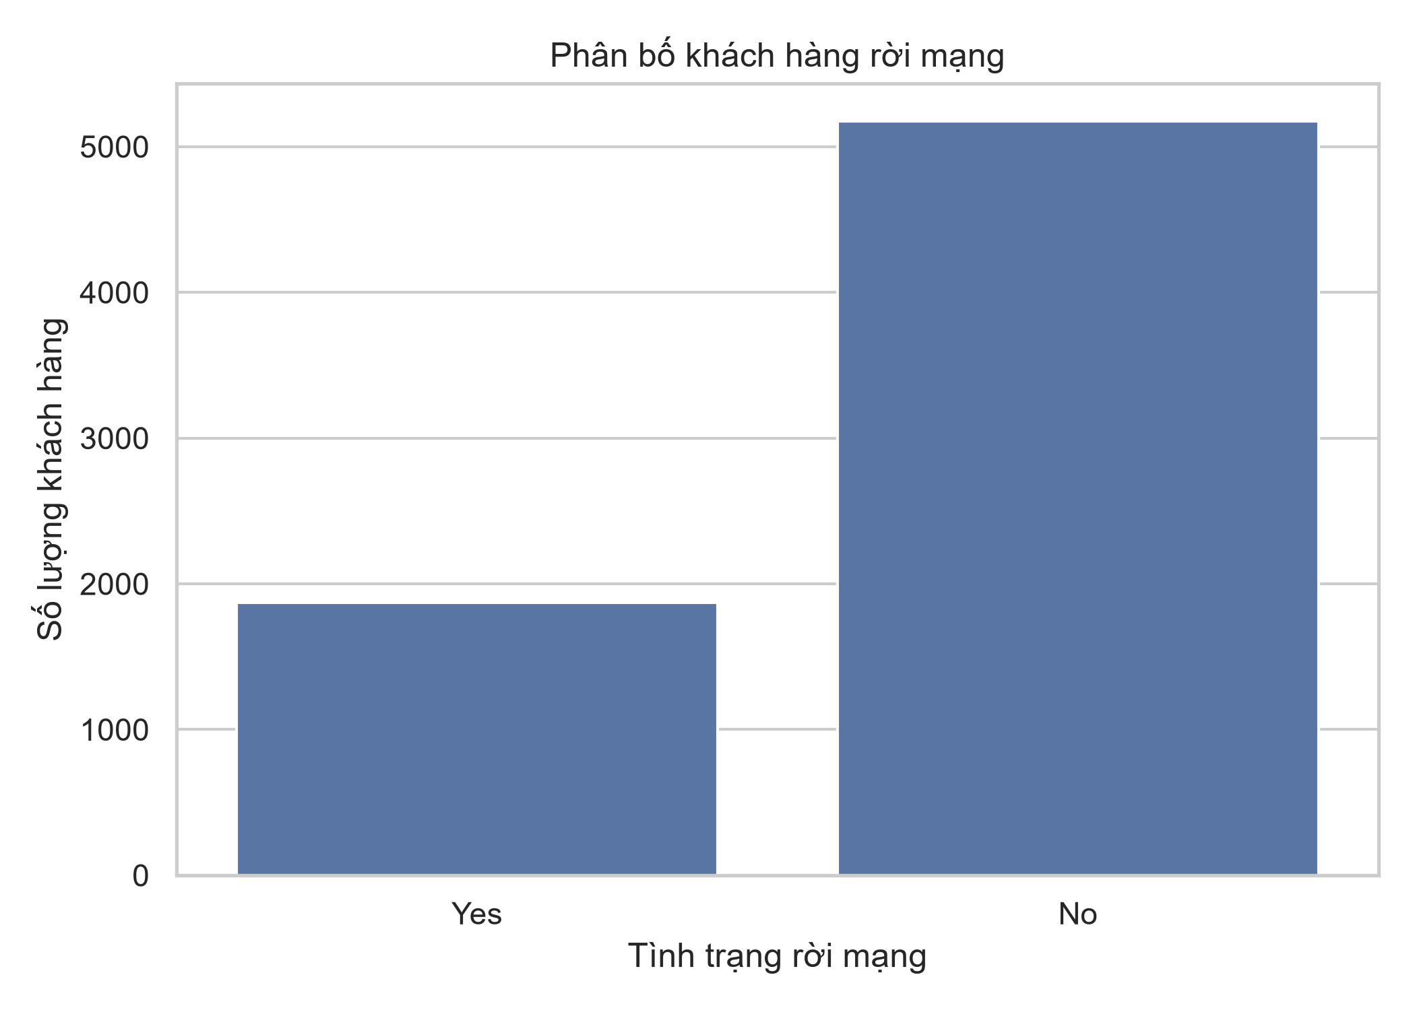
Hình 1: Phân bố churn

Biểu đồ 2: Churn theo giới tính
Hình cho thấy gì: Biểu đồ thể hiện tỷ lệ khách hàng rời mạng theo giới tính. Tỷ lệ Churn ở nữ là 26,92%, trong khi ở nam là 26,16%.
Ý nghĩa với bài toán: Chênh lệch tỷ lệ Churn giữa hai nhóm giới tính khá nhỏ trong mẫu dữ liệu quan sát.
Quyết định xử lý: Giữ đặc trưng Gender trong dữ liệu và không diễn giải mối quan hệ này theo hướng nhân quả.
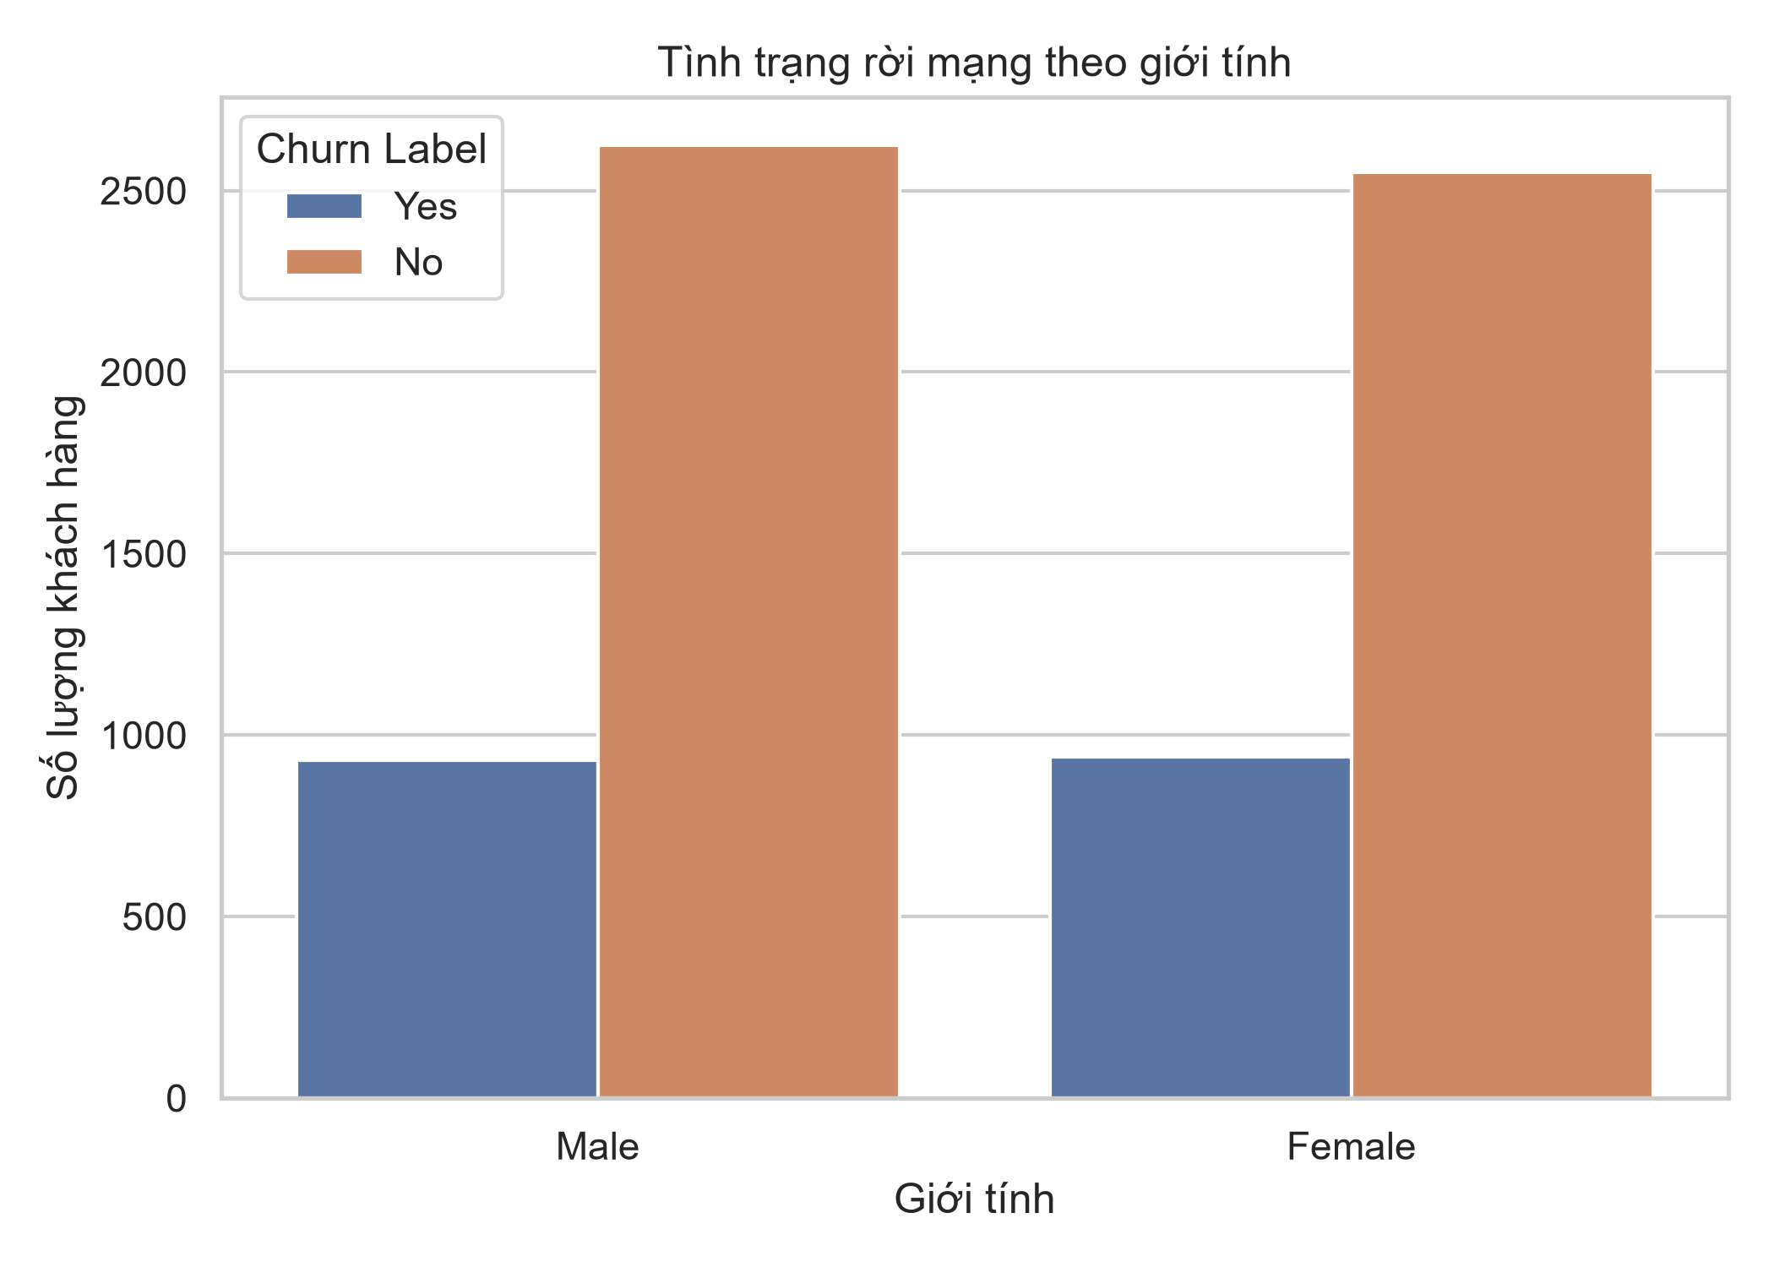
Hình 2: Churn theo giới tính

Biểu đồ 3: Churn theo hợp đồng
Hình cho thấy gì: Biểu đồ cho thấy tỷ lệ Churn khác nhau rõ rệt theo thời hạn hợp đồng: Month-to-month 42,71%, One year 11,27% và Two year 2,83%.
Ý nghĩa với bài toán: Trong dữ liệu quan sát, nhóm khách hàng sử dụng hợp đồng ngắn hạn có tỷ lệ Churn cao hơn so với các nhóm hợp đồng dài hạn.
Quyết định xử lý: Giữ đặc trưng Contract dưới dạng biến phân loại và sử dụng One-Hot Encoding trong quá trình tiền xử lý
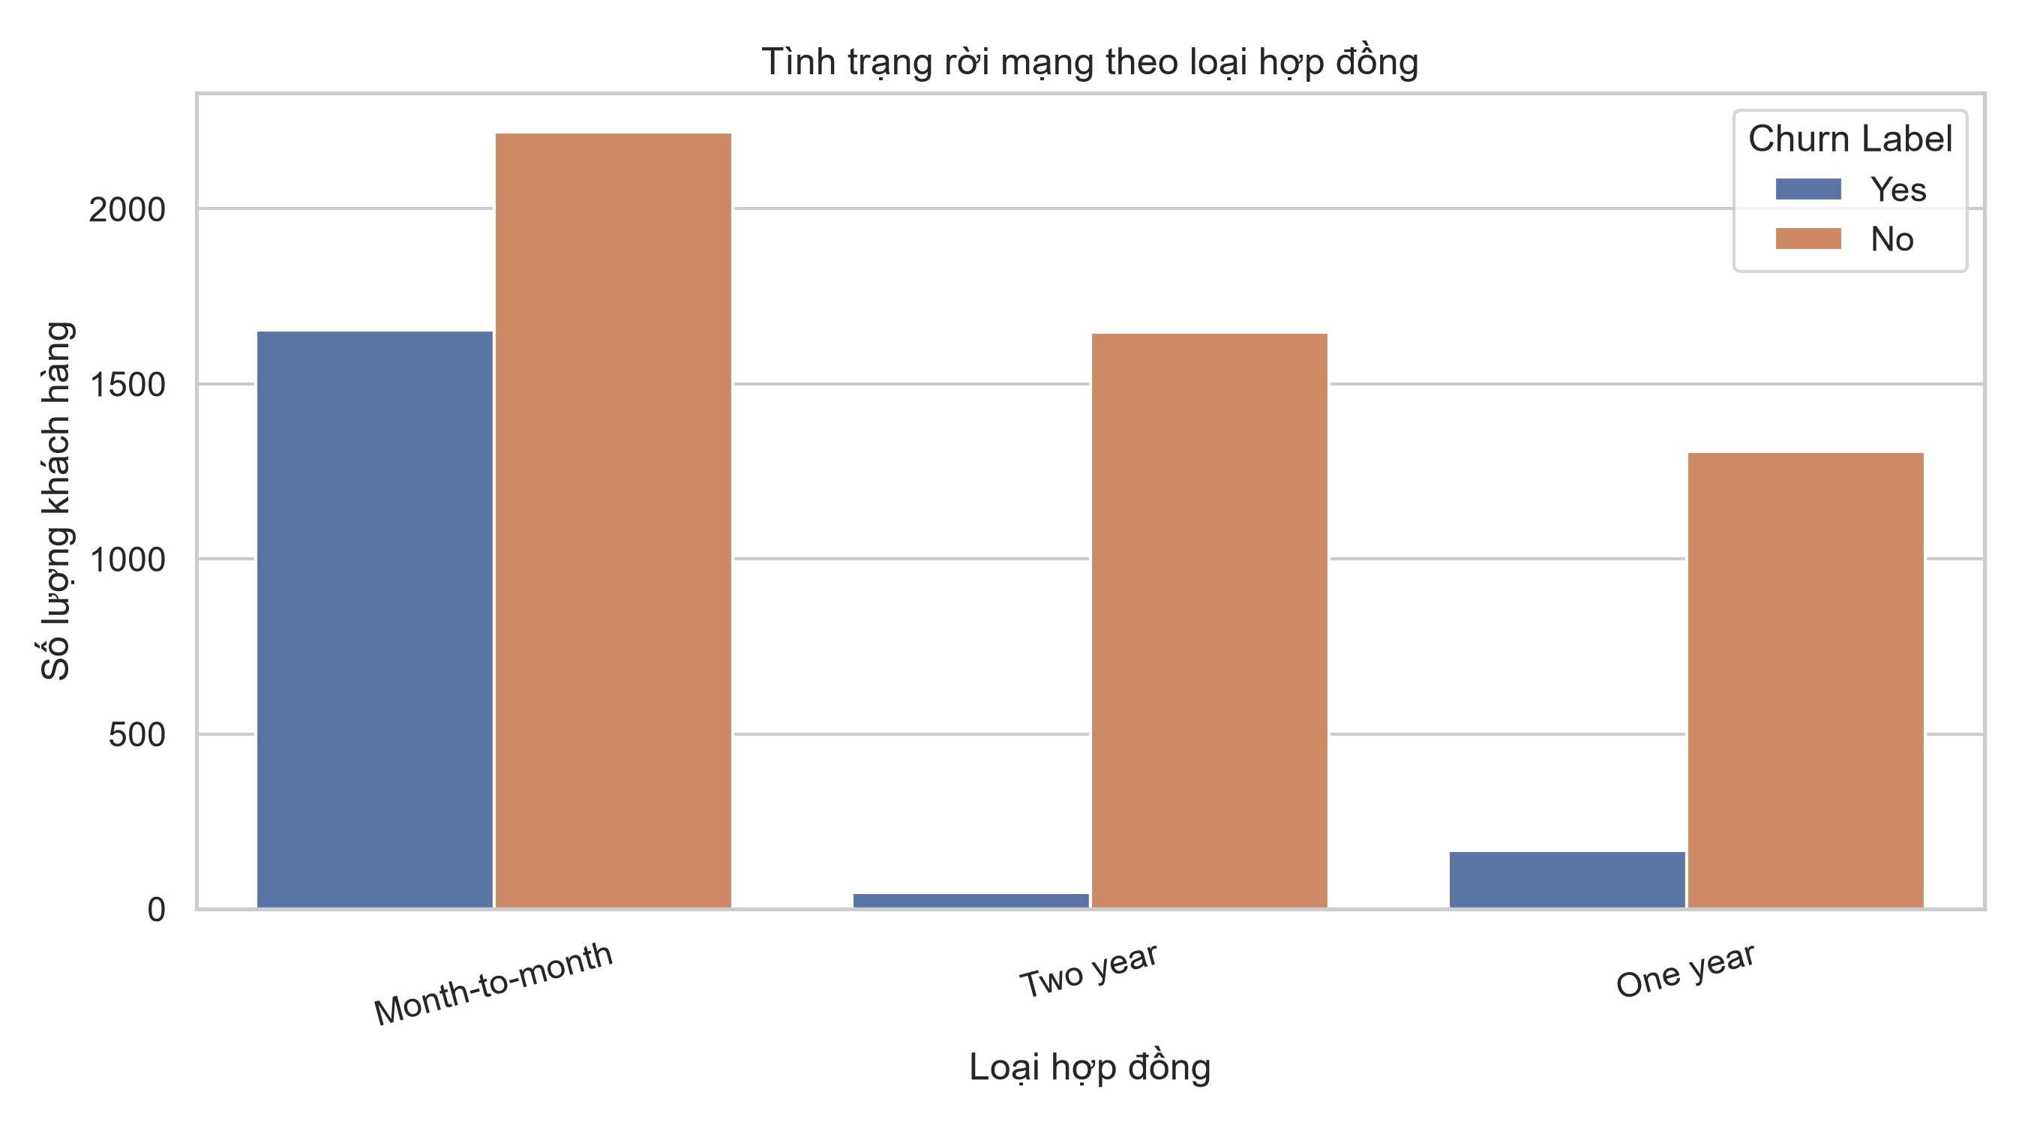
Hình 3:Churn theo hợp đồng

Biểu đồ 4 & 5: Thời gian sử dụng và phí hàng tháng
Hình cho thấy gì: Biểu đồ thể hiện thời gian sử dụng dịch vụ của khách hàng. Median Tenure Months của nhóm Churn là 10 tháng, trong khi nhóm không Churn là 38 tháng.
Ý nghĩa với bài toán: Trong dữ liệu, nhóm khách hàng có thời gian sử dụng dịch vụ ngắn có tỷ lệ Churn cao hơn.
Quyết định xử lý: Giữ Tenure Months dưới dạng biến số và thực hiện chuẩn hóa trong pipeline.

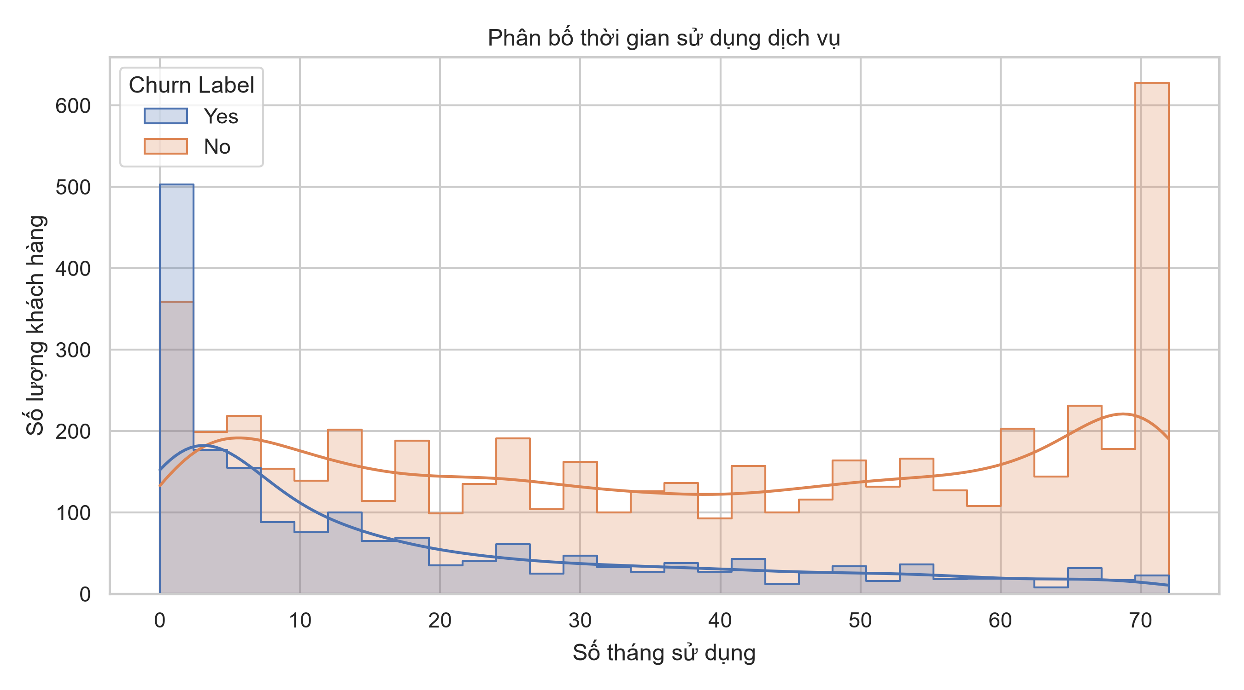
Hình 4: Thời gian sử dụng

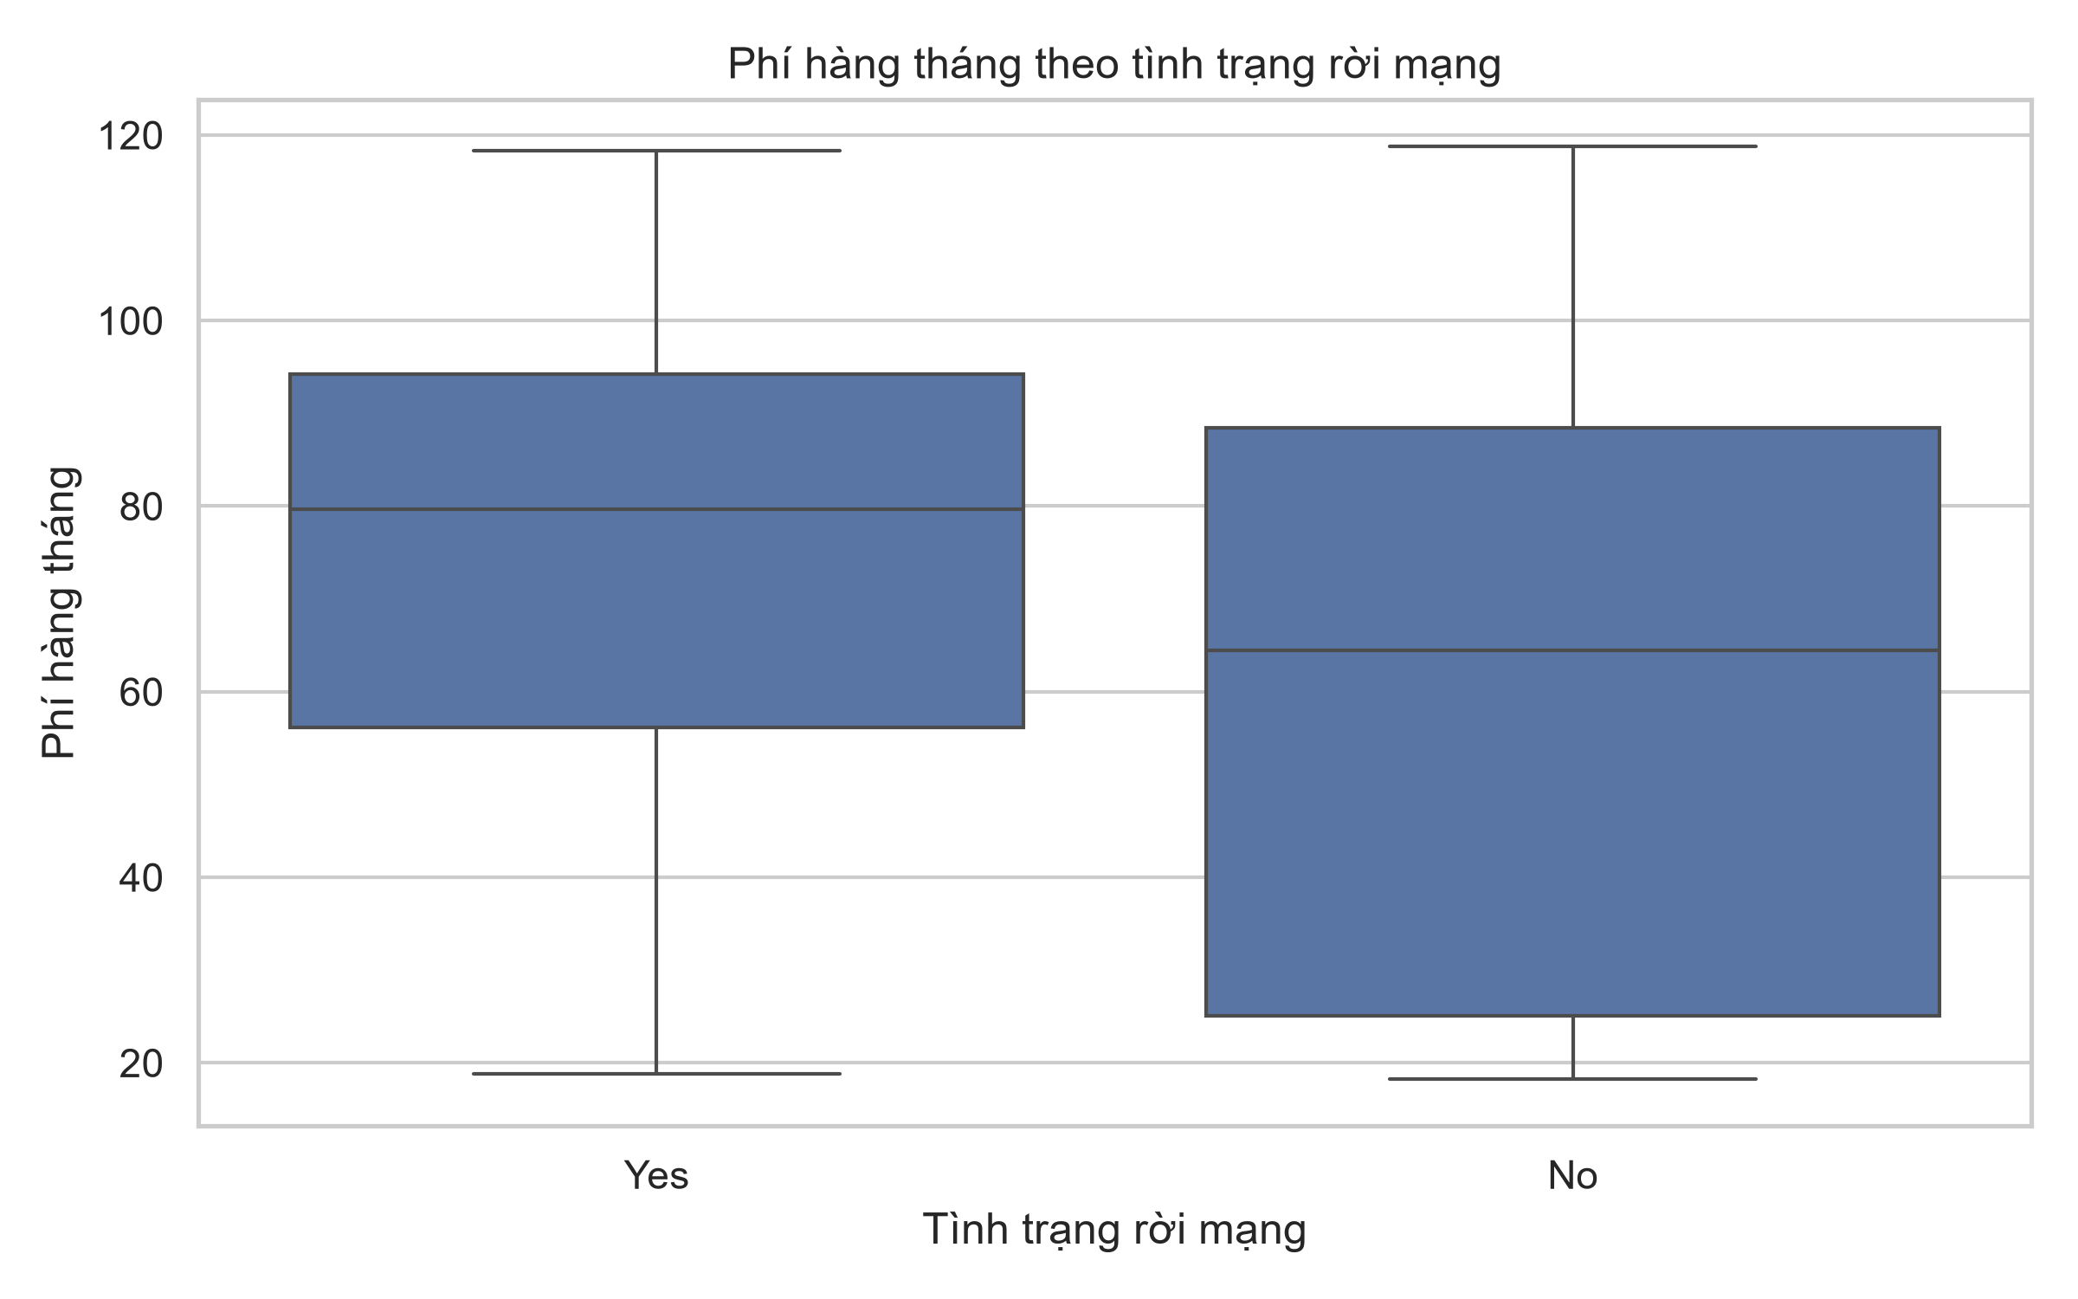
Hình 5: Phí hàng tháng

Quy trình tiền xử lý và chống rò rỉ dữ liệu (Data Leakage)
Để đảm bảo tính khách quan của quá trình huấn luyện mô hình và tuân thủ nguyên tắc chống rò rỉ dữ liệu, quy trình tiền xử lý được thực hiện theo các bước sau:
- Làm sạch và chuyển đổi dữ liệu: Các giá trị trong Monthly Charges và Total Charges được chuyển sang dạng số sau khi chuẩn hóa dấu phẩy thập phân. Những dòng không thể chuyển đổi hợp lệ sẽ được loại bỏ. Sau quá trình làm sạch, dữ liệu còn 7.032 dòng với 20 đặc trưng đầu vào.
- Xử lý biến mục tiêu: Biến Churn Label được ánh xạ thành dạng nhị phân, trong đó No → 0 biểu thị khách hàng không rời mạng và Yes → 1 biểu thị khách hàng rời mạng.
- Phân chia tập dữ liệu: Dữ liệu được chia thành tập Huấn luyện (Train - 80%) và tập Kiểm tra (Test - 20%) bằng phương pháp chia có phân tầng (stratify) nhằm duy trì tỷ lệ giữa hai lớp Churn. Tham số random_state = 42 được cố định để đảm bảo khả năng tái lập kết quả.
- Tiền xử lý biến số: Đối với các đặc trưng dạng số, các giá trị thiếu được xử lý bằng Median Imputation, sau đó dữ liệu được chuẩn hóa bằng StandardScaler để đưa các đặc trưng về cùng thang đo.
- Tiền xử lý biến phân loại: Đối với các đặc trưng dạng phân loại, giá trị thiếu được xử lý bằng giá trị xuất hiện thường xuyên nhất (Most-Frequent Imputation), sau đó sử dụng OneHotEncoder(handle_unknown="ignore") để chuyển đổi dữ liệu phân loại thành dạng số.
- Ngăn chặn rò rỉ dữ liệu (Data Leakage Prevention): Các bước imputation, encoding và scaling không được thực hiện bằng cách học tham số từ toàn bộ dataset trước khi chia dữ liệu. Các bộ xử lý được fit bên trong Pipeline và các training folds, sau đó mới được sử dụng để transform dữ liệu tương ứng. Điều này đảm bảo thông tin từ tập kiểm tra không bị sử dụng trong quá trình huấn luyện mô hình.
- Đóng gói Pipeline: Toàn bộ quá trình tiền xử lý được tích hợp trong sklearn Pipeline, giúp đồng bộ quy trình giữa giai đoạn huấn luyện và giai đoạn dự đoán. Cách tổ chức này cũng hỗ trợ khả năng tái lập và triển khai mô hình trong hệ thống thực tế.

XÂY DỰNG VÀ ĐÁNH GIÁ MÔ HÌNH

Thử nghiệm, so sánh và lựa chọn mô hình tối ưu
Nhằm đánh giá khả năng dự đoán khách hàng có nguy cơ rời mạng, nhóm tiến hành thực nghiệm và so sánh bốn mô hình học máy phân loại gồm K-Nearest Neighbors (KNN), Decision Tree, Naive Bayes và Logistic Regression. Các mô hình được huấn luyện và đánh giá trên cùng quy trình tiền xử lý nhằm đảm bảo tính nhất quán khi so sánh.
Để đánh giá mô hình một cách toàn diện, nhóm sử dụng các chỉ số Accuracy, Precision, Recall, F1 và ROC-AUC. Trong đó:
- Accuracy: Tỷ lệ dự đoán đúng trên tổng số mẫu dữ liệu.
- Precision: Tỷ lệ khách hàng thực sự rời mạng trong số những khách hàng được mô hình dự đoán là rời mạng.
- Recall: Tỷ lệ khách hàng rời mạng thực tế được mô hình phát hiện.
- F1-score: Trung bình điều hòa giữa Precision và Recall, phù hợp để đánh giá khi dữ liệu có sự mất cân bằng giữa hai lớp.
- ROC-AUC: Đánh giá khả năng phân biệt hai lớp của mô hình trên nhiều ngưỡng phân loại khác nhau.
Do lớp khách hàng rời mạng là lớp thiểu số, nhóm sử dụng F1-score làm tiêu chí chính trong quá trình Cross-Validation. Tập holdout test chỉ được sử dụng để báo cáo kết quả đánh giá cuối cùng.
- Các mô hình được sử dụng
1. K-Nearest Neighbors (KNN)
KNN dự đoán nhãn của khách hàng dựa trên các mẫu dữ liệu gần nhất trong không gian đặc trưng. Trong đề tài, mô hình sử dụng k = 5. KNN có cách tiếp cận đơn giản nhưng kết quả có thể chịu ảnh hưởng bởi thang đo dữ liệu và các điểm nhiễu.
2. Decision Tree
Decision Tree thực hiện phân loại bằng cách xây dựng các nhánh quyết định dựa trên các đặc trưng đầu vào. Trong đề tài, mô hình sử dụng max_depth = 5 và class_weight = balanced. Ưu điểm của mô hình là dễ giải thích và có thể biểu diễn quá trình ra quyết định dưới dạng cây.
3. Naive Bayes
Naive Bayes là mô hình phân loại dựa trên định lý Bayes với giả định các đặc trưng độc lập có điều kiện. Mô hình có tốc độ huấn luyện và dự đoán nhanh, được sử dụng làm một trong các mô hình so sánh trong bài toán phân loại khách hàng rời mạng.
4. Logistic Regression
Logistic Regression là mô hình phân loại nhị phân, sử dụng các đặc trưng đầu vào để ước lượng xác suất khách hàng rời mạng. Trong đề tài, tham số C được tối ưu bằng GridSearchCV với các giá trị 0.1, 1.0 và 10.0. Mô hình được đánh giá bằng StratifiedKFold 5-fold với tiêu chí F1.
- Thiết kế thực nghiệm
Dữ liệu được chia thành tập train/test theo tỷ lệ 80/20 bằng stratified split. Ngoài bốn mô hình chính, nhóm sử dụng DummyClassifier với strategy = most_frequent làm mô hình baseline.
Đối với Logistic Regression, GridSearchCV được sử dụng để lựa chọn giá trị C tốt nhất trong tập {0.1, 1.0, 10.0}. Việc lựa chọn mô hình dựa trên CV F1, sau đó tập holdout test được sử dụng để báo cáo kết quả cuối cùng.
Bảng tổng hợp kết quả hiệu năng trên tập kiểm tra (Test set):
STT | Tên Mô hình Học máy | Accuracy (Test) | Precision (Test) | Recall (Test) | F1 (Test)
1 |  | 0,7306 | 0,4958 | 0,7888 | 0,6089
  Logistic Regression
2 | KNN | 0,7576 | 0,5433 | 0,5535
  0,5483
3 |  | 0,7143 | 0,4780 | 0,8128 | 0,6020
  Decision Tree
4 | Naive Bayes | 0,7043 | 0,4671 | 0,7968
  0,5889
Bảng 1: Bảng tổng hợp kết quả hiệu năng trên tập kiểm tra

Kết quả holdout test cho thấy Logistic Regression đạt F1 = 0,6089, CV F1 = 0,6452, Recall = 0,7888 và ROC-AUC = 0,8428. KNN có Accuracy cao nhất trong bảng test với 0,7576, tuy nhiên F1 thấp hơn Logistic Regression. Decision Tree và Naive Bayes có Recall cao nhưng Precision thấp hơn.
Lựa chọn mô hình cuối cùng: Logistic Regression được lựa chọn để đóng gói với C = 1.0. Pipeline của mô hình được lưu tại ai-models/models/model.joblib để phục vụ quá trình triển khai hệ thống.

Đóng gói mô hình và cấu trúc Artifacts
Sau khi hoàn thành quá trình huấn luyện và đánh giá, các tài nguyên cần thiết được đóng gói thành các artifacts nhằm phục vụ triển khai và tái lập mô hình.
model.joblib: Lưu pipeline đã được fit, bao gồm các bước tiền xử lý và mô hình Logistic Regression được lựa chọn.
schema.json: Mô tả cấu trúc dữ liệu đầu vào, bao gồm 20 feature, kiểu dữ liệu và miền quan sát của các feature.
metadata.json: Lưu thông tin về mô hình, tham số, các metric đánh giá, cách chia dữ liệu và phiên bản thư viện sử dụng.
model_comparison.csv: Lưu kết quả so sánh các metric holdout test và Cross-Validation của baseline và các mô hình phân loại.
Các artifacts này giúp quá trình triển khai có thể sử dụng thống nhất mô hình đã được huấn luyện thay vì phải huấn luyện lại khi hệ thống được khởi động.

XÂY DỰNG HỆ THỐNG MLOPS VÀ TRIỂN KHAI SẢN PHẨM

Thiết kế kiến trúc hệ thống 3 Container Docker
Hệ thống được đóng gói hoàn toàn bằng công nghệ Container hóa Docker, chạy thông suốt qua lệnh docker compose up --build -d với 3 thành phần độc lập:
frontend (Cổng 3000): Giao diện Web HTML/CSS hiện đại, cung cấp menu thả xuống (Dropdown) cho phép người dùng linh hoạt chọn 1 trong 4 mô hình để so sánh kết quả dự đoán trực quan.
backend (Cổng 8000): FastAPI Gateway đứng ở tầng trung gian, chịu trách nhiệm validate dữ liệu đầu vào theo schema.json, tự động sinh mã request_id tracing cho mỗi lượt request và ghi log thời gian thực.
ai-service (Cổng 8001): FastAPI Engine chuyên dụng, nạp toàn bộ 4 file .joblib vào bộ nhớ ngay khi container khởi động (không đợi request mới nạp) để đảm bảo độ trễ phản hồi thấp nhất (< 20ms).

Triển khai sản phẩm trực tuyến (Online Deployment)
Phân tích kết quả của các mô hình dựa trên các chỉ số đánh giá. Logistic Regression có CV F1 cao nhất (0,6452) và ROC-AUC cao nhất (0,8428). KNN có Accuracy cao nhất (0,7576), trong khi Decision Tree có Recall cao nhất (0,8128). Từ đó giải thích việc lựa chọn Logistic Regression dựa trên nhiều chỉ số thay vì chỉ dựa vào Accuracy.

Giao diện người dùng thực tế (Frontend UI)
Minh họa quá trình nhập thông tin khách hàng trên giao diện, gửi yêu cầu dự đoán qua API /api/predict và hiển thị kết quả dự đoán. Kiểm tra kết quả phản hồi của Frontend, Backend và AI Service.

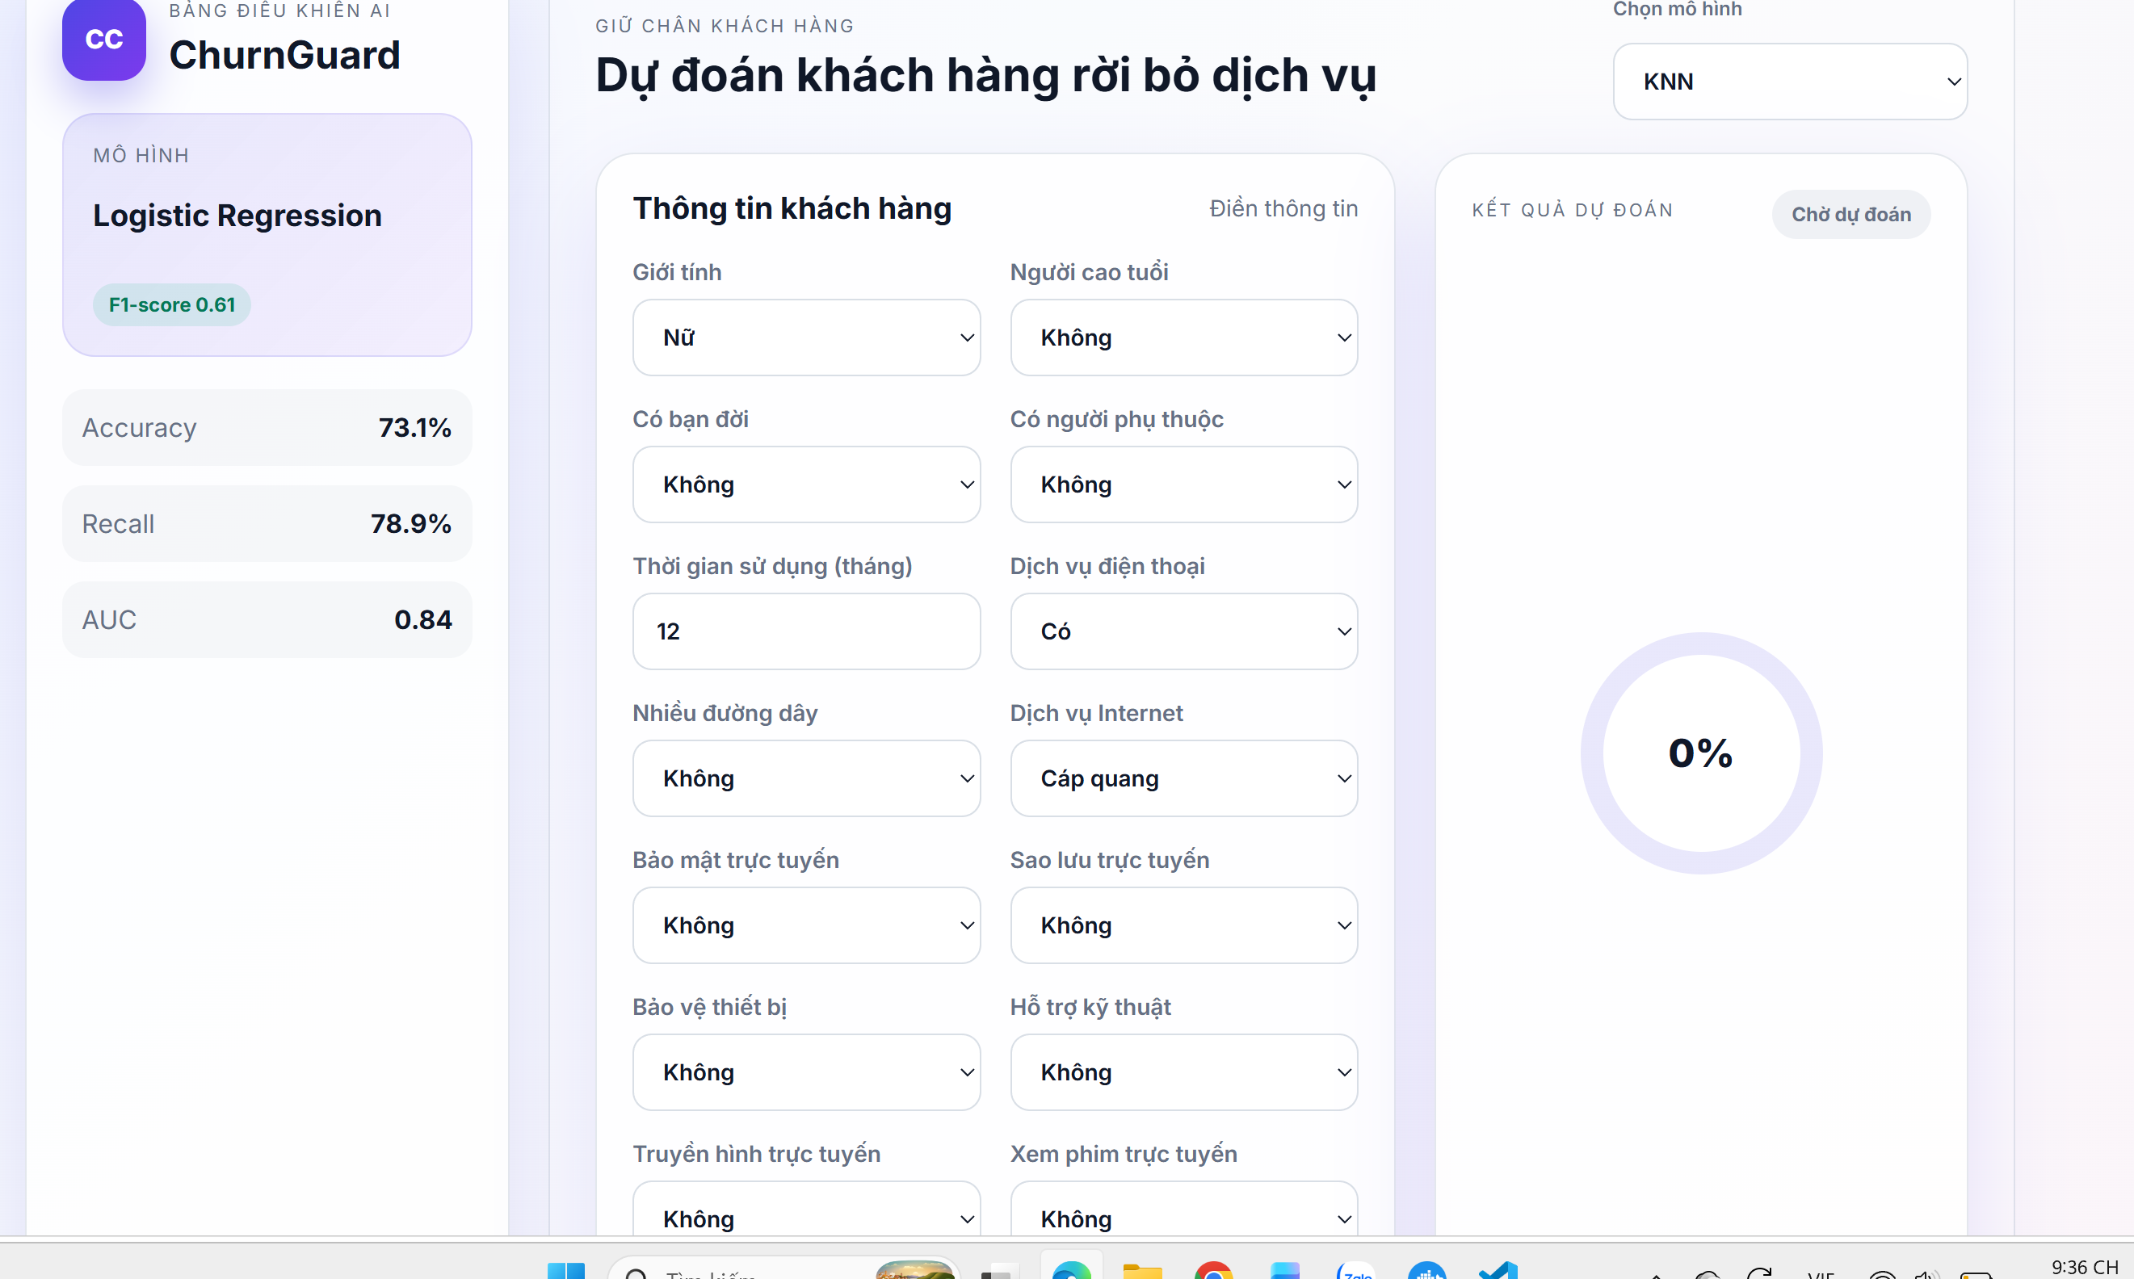
Hình 6: Giao diện ứng dụng Web thực tế của hệ thống dự đoán khách hàng có khả năng rời mạng

PHỤ LỤC

BẢNG PHÂN CÔNG CÔNG VIỆC NHÓM 04 :

STT | Họ và tên | Mã sinh viên (MSSV) | Phần việc đảm nhận chính | Tỷ lệ đóng góp
1 | Tạ Đức Huy | 12523118 | EDA; bổ sung dataset và DATA.md; preprocess/train/evaluate cho KNN và Naive Bayes; frontend và Docker frontend. | 50%
2 | Trần Công Đàm | 10123078 | Decision Tree và Logistic Regression; so sánh kết quả; AI/API, backend, Docker Compose và kiểm thử hệ thống. | 50%

Bảng 2: Bảng phân công việc nhóm

KẾT LUẬN
Kết quả đạt được:
Đề tài đã xây dựng được quy trình phân loại khách hàng có khả năng rời bỏ nhà mạng (Churn) dựa trên tập dữ liệu Telco Customer Churn. Nhóm đã thực hiện các bước từ tiền xử lý dữ liệu, phân tích khám phá (EDA), xây dựng và huấn luyện bốn mô hình phân loại gồm K-Nearest Neighbors (KNN), Naive Bayes, Decision Tree và Logistic Regression. Các mô hình được đánh giá và so sánh thông qua các chỉ số phù hợp với bài toán phân loại như Accuracy, Precision và Recall. Kết quả đạt được cho thấy hệ thống có khả năng hỗ trợ dự đoán nhóm khách hàng có nguy cơ rời bỏ nhà mạng, qua đó minh họa được quy trình xây dựng một bài toán Machine Learning từ dữ liệu đầu vào đến kết quả dự đoán.
Hạn chế của đề tài:
Tập dữ liệu sử dụng tuy có số lượng khách hàng tương đối lớn nhưng vẫn chỉ phản ánh một phạm vi dữ liệu nhất định và chưa thể đại diện hoàn toàn cho sự đa dạng của khách hàng trong thực tế. Một số thuộc tính có thể cần được xử lý và mã hóa phù hợp trước khi đưa vào mô hình. Ngoài ra, các mô hình hiện tại chủ yếu tập trung vào việc dự đoán hai nhóm Churn và No Churn, chưa phân tích sâu nguyên nhân khách hàng rời bỏ nhà mạng. Hệ thống cũng chưa tích hợp đầy đủ các dữ liệu theo thời gian thực và chưa có cơ chế theo dõi, lưu trữ lịch sử dự đoán để phục vụ việc phân tích lâu dài.
Hướng phát triển:
Trong tương lai, có thể mở rộng tập dữ liệu với số lượng khách hàng lớn hơn và bổ sung thêm các thuộc tính liên quan đến hành vi sử dụng dịch vụ, lịch sử thanh toán, mức độ tương tác và phản hồi của khách hàng. Có thể thử nghiệm thêm các phương pháp tối ưu tham số cho KNN, Naive Bayes, Decision Tree và Logistic Regression nhằm cải thiện hiệu quả phân loại. Bên cạnh đó, hệ thống có thể tích hợp cơ sở dữ liệu như MongoDB để lưu trữ lịch sử dự đoán và thông tin khách hàng, đồng thời xây dựng Dashboard trực quan giúp theo dõi tỷ lệ Churn, phân tích các yếu tố liên quan và hỗ trợ doanh nghiệp đưa ra các biện pháp chăm sóc khách hàng phù hợp. Về lâu dài, hệ thống có thể được triển khai trên các nền tảng Cloud để phục vụ việc sử dụng và mở rộng trong môi trường thực tế.

TÀI LIỆU THAM KHẢO

[1]
  Gareth James, Daniela Witten, Trevor Hastie, Robert Tibshirani, An Introduction to Statistical Learning: with Applications in R. Springer, 2013.
[2] | Kaggle Community, Telco Customer Churn Dataset. Truy cập từ: https://www.kaggle.com/datasets/blastchar/telco-customer-churn
[3] | Aurélien Géron, Hands-On Machine Learning with Scikit-Learn, Keras, and TensorFlow. O'Reilly Media, 2019.
[4] | Chip Huyen, Designing Machine Learning Systems: An Iterative Process for Production-Ready Applications. O'Reilly Media, 2022.

